Kwalifikacja Wojskowa 2026: Co musisz wiedzieć?
Rusza coroczny proces, który ma na celu określenie zdolności do służby wojskowej obywateli Rzeczypospolitej Polskiej oraz wprowadzenie ich danych do ewidencji wojskowej. W 2026 roku przed powiatowymi komisjami lekarskimi staną kolejne roczniki młodych obywateli. To nie tylko ustawowy obowiązek, ale przede wszystkim szansa na poznanie swojej kategorii zdrowia i otwarcie drzwi do kariery w mundurze.
​Kwalifikacja wojskowa ma na celu zebranie informacji o stanie zdrowia fizycznego
i psychicznego młodych ludzi pod kątem ich predyspozycji do służby w armii. Wbrew powszechnym obawom – kwalifikacja to nie pobór do wojska. To procedura administracyjna, która kończy się nadaniem kategorii zdolności do służby wojskowej, założeniem ewidencji wojskowej oraz nadaniem stopnia wojskowego szeregowy
i przeniesieniem do pasywnej rezerwy.
Kto otrzyma wezwanie?
W 2026 roku przed powiatową komisją lekarską powinni stawić się:
​Mężczyźni urodzeni w 2007 roku (rocznik podstawowy).
Mężczyźni urodzeni w latach 2002–2006, którzy nie posiadają jeszcze określonej kategorii zdolności do czynnej służby wojskowej.
Osoby, które w latach 2024 i 2025:
- zostały uznane przez powiatowe albo wojewódzkie komisje lekarskie za czasowo niezdolne do służby wojskowej ze względu na stan zdrowia, jeżeli okres tej niezdolności upływa przed zakończeniem kwalifikacji wojskowej,
- zostały uznane przez powiatowe albo wojewódzkie komisje lekarskie za czasowo niezdolne do służby wojskowej ze względu na stan zdrowia, jeżeli okres tej niezdolności upływa po zakończeniu kwalifikacji wojskowej i złożyły wniosek o zmianę kategorii zdolności przed dniem zakończenia kwalifikacji wojskowej,
Kobiety urodzone w latach 1999-2007 posiadające kwalifikacje przydatne do służby wojskowej oraz pobierające naukę w celu uzyskania tych kwalifikacji, które w roku szkolnym lub akademickim 2025/2026 kończą studia na kierunkach lub kończą naukę w zawodach, o których mowa w przepisach wydanych na podstawie art. 60 ust. 7 ustawy z dnia 11 marca 2022 r. o obronie Ojczyzny, które nie stawały jeszcze do kwalifikacji wojskowej (m.in. absolwentki kierunków medycznych, weterynaryjnych, psychologicznych).
Osoby, które ukończyły 18 lat życia i zgłosiły się ochotniczo do kwalifikacji wojskowej oraz osoby o nieuregulowanym stosunku do służby wojskowej do końca roku kalendarzowego, w którym kończą 60 lat życia, jeżeli nie posiadają określonej kategorii zdolności do czynnej służby wojskowej i zgłosiły się do kwalifikacji wojskowej.
​Jak przebiega kwalifikacja?
Podczas wizyty w lokalu komisji, dane wezwanej osoby zostaną wprowadzone do ewidencji wojskowej, wezwana osoba przejdzie badania psychologiczne i lekarskie, rozmowę z przedstawicielem Wojskowego Centrum Rekrutacji oraz otrzyma zaświadczenie o stawieniu się do kwalifikacji wojskowej, uregulowanym stosunku do służby wojskowej i orzeczonej zdolności do niej. Cały proces jest sprawny i prowadzony w przyjaznej atmosferze.
Kwalifikacja wojskowa to także doskonały moment, aby dowiedzieć się, jakie możliwości daje dzisiejsze Wojsko Polskie. Każdy, kto odwiedzi powiatową komisję, lekarską może porozmawiać z przedstawicielem Wojskowego Centrum Rekrutacji o Dobrowolnej Zasadniczej Służbie Wojskowej, Terytorialnej Służbie Wojskowej, czy o uczelniach wojskowych i szkołach podoficerskich oraz spotkać się z żołnierzami z jednostek wojskowych, którzy będą prezentować specyfikę służby wojskowej w swojej macierzystej jednostce wojskowej wraz z indywidualnym wyposażeniem żołnierskim.

Co zabrać ze sobą?
Dowód osobisty lub inny dokument potwierdzający tożsamość.
Posiadaną dokumentację medyczną (jeśli dotyczy).
Dokumenty potwierdzające wykształcenie (zaświadczenie ze szkoły o kontynuowaniu nauki), posiadane kwalifikacje zawodowe lub uprawnienia (np. prawo jazdy).

Konsekwencje niestawienia się do powiatowej komisji lekarskiej:
Ignorowanie wezwania do powiatowej komisji lekarskiej może skutkować poważnymi konsekwencjami prawnymi. Osobom, które nie stawią się na wezwanie, grozi grzywna lub przymusowe doprowadzenie przez policję.

Terminy funkcjonowania i lokalizacje powiatowych komisji lekarskich:\

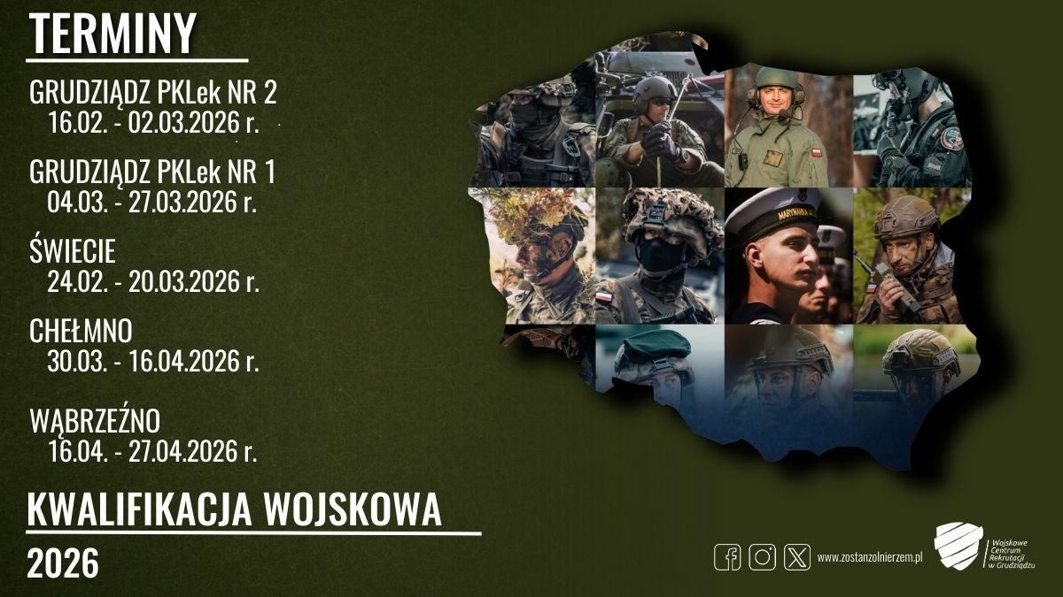

Dane kontaktowe:
mjr Łukasz CISZEK
Tel: 261482064, 794373836
E-mail: wcrgrudziadz@ron.mil.pl
https://wcrgrudziadz.wp.mil.pl

